
Муниципальное бюджетное дошкольное образовательное учреждение «Детский сад №248»
(МБДОУ «Детский сад №248»)

Консультация
Тема: «Единственный ребенок в семье.
Пути преодоления трудностей в воспитании»

Подготовил: воспитатель
М.А. Глотова


За последние годы значительно возросло количество семей с единственным ребенком. Таких детей часто считают избалованными, эгоистичными – это не так. Просто им не приходится делить с братьями и сестрами родительское внимание. Помимо этого, родители могут выделить больше средств на одежду, игрушки, увлечения, путешествия ребенка, да и бабушки с дедушками дарят больше подарков единственному внуку. Невозможность иметь братьев и сестер в качестве друзей, действительно, является минусом, но зато единственный ребенок зачастую хорошо находит сам себе занятия, он более самостоятелен. Проводя много времени со взрослыми, он кажется взрослее своих лет.
Согласно исследованиям, единственные дети в семье демонстрируют больше успехов, чем ребята из многодетных семей. Они раньше начинают читать, проявляют творческие наклонности, а в юности являются более развитыми и образованными.
Для вас единственный ребенок может стать центром вселенной, что, скорее всего, повлечет для малыша сложности в его общении со сверстниками. Поэтому для единственного ребенка в семье особенно важна его ранняя социализация. Это учит ребенка разрешать конфликты, делиться с друзьями, что-то делать по очереди. Необходимо, чтобы ваш ребенок достаточно времени проводил в общении с ровесниками – например, на развивающих занятиях, на детских площадках, во дворе. Очень хорошо, если у ребенка есть двоюродные братья и сестры примерно того же возраста. Общение с ними принесет неоценимую пользу для социализации малыша.

Типичные ошибки в воспитании единственного ребёнка
Чрезмерная опека — ребёнок не учится справляться с трудностями самостоятельно
Вседозволенность — отсутствие чётких границ ведёт к капризам и истерикам.
Восприятие ребёнка как «маленького взрослого» — перекладывание ответственности, не соответствующей возрасту
Завышенные требования — желание реализовать через ребёнка свои несбывшиеся мечты.
Изоляция от сверстников — недостаток опыта взаимодействия с другими детьми.
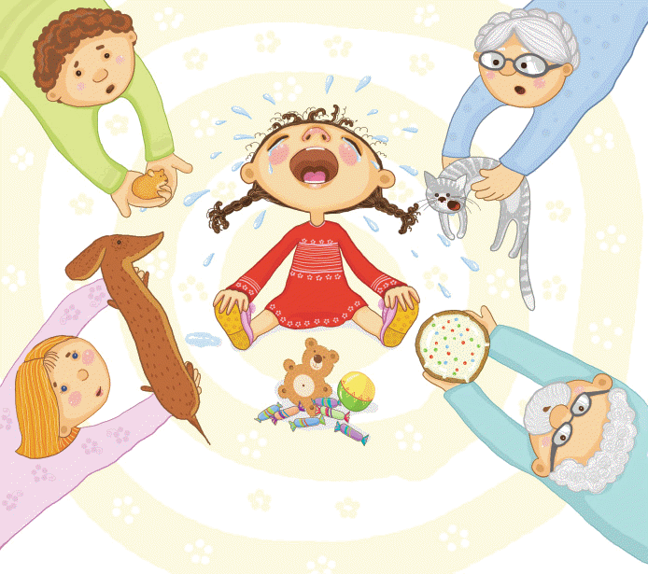
Практические рекомендации для родителей детей 2–3 лет
✅ Что ДЕЛАТЬ:
- Верьте в уникальность ребёнка, но не требуйте реализации «вашей» жизненной программы. Предоставьте ему право прожить жизнь самому.
- Хвалите поступки, а не личность: «Ты сам надел ботиночки — молодец!» вместо «Ты у меня самый умный!».
- Устанавливайте чёткие границы: разрешайте свободно действовать в рамках установленных правил. Строго придерживайтесь запретов и поощрений .
- Развивайте самостоятельность: в 2–3 года ребёнок активно стремится делать всё сам («Я сам!»). Поддерживайте этот порыв — давайте простые выборы: «Какую сказку почитать?», «Какую футболку надеть?»
- Обеспечьте общение со сверстниками: посещайте детские площадки, развивающие занятия, приглашайте в гости других детей. Это учит делиться, ждать своей очереди, разрешать конфликты
- Говорите с ребёнком: объясняйте непонятные ситуации, суть запретов, помогайте называть эмоции: «Ты расстроился, потому что...»
- Используйте ласку и поощрение чаще, чем наказание. Обнимайте, смотрите в глаза, целуйте — это формирует базовое доверие к миру.
❌ Чего ИЗБЕГАТЬ:
- Не спешите помогать — дайте ребёнку возможность попробовать самому, даже если получается медленно или неидеально.
- Не сравнивайте с другими детьми: «Вот Маша уже умеет, а ты...» — это подрывает самооценку.
- Не игнорируйте попытки манипуляции: если ребёнок плачет, чтобы получить желаемое, спокойно, но твёрдо обозначьте границы.
- Не перегружайте занятиями: в 2–3 года ведущая деятельность — игра, а не уроки.
Правильная организация досуга
Вам необходимо правильно организовать досуг ребенка, чтобы компенсировать то время, которое он проводит в одиночестве.
Ребенок обязательно должен посещать детский сад, игровые площадки, где он будет социализироваться, общаясь с другими детьми.
У ребенка должны быть товарищи по интересам, для этого запишите его в школу рисования, спортивную секцию, курсы иностранного языка и т.д.
Поддерживайте связь с другими членами семьи, пусть ребенок общается с родственниками, особенно полезно общение с двоюродными братьями и сестрами. Приглашайте других детей в гости, пусть ребенок играет с ними, скорее всего, он также получит ответное приглашение.
Встречайтесь с друзьями, у которых тоже есть дети примерного того же возраста.
Единственный ребёнок —возможность дать максимум любви и внимания. Ваша задача — не «идеальное воспитание», а гармоничное развитие личности. Социализация начинается с семьи: если дома есть уважение, границы и поддержка — ребёнок успешно адаптируется в любом коллективе.


